**1. Что такое UI?**

**UI (User Interface, пользовательский интерфейс)** – это визуальная часть продукта, с которой взаимодействует пользователь.  
Включает в себя:

* Кнопки
* Поля ввода
* Меню
* Цвета
* Шрифты
* Анимации и эффекты

📌 **Пример:** В мобильном приложении UI – это то, как выглядят кнопки, цвета, иконки и расположение элементов.



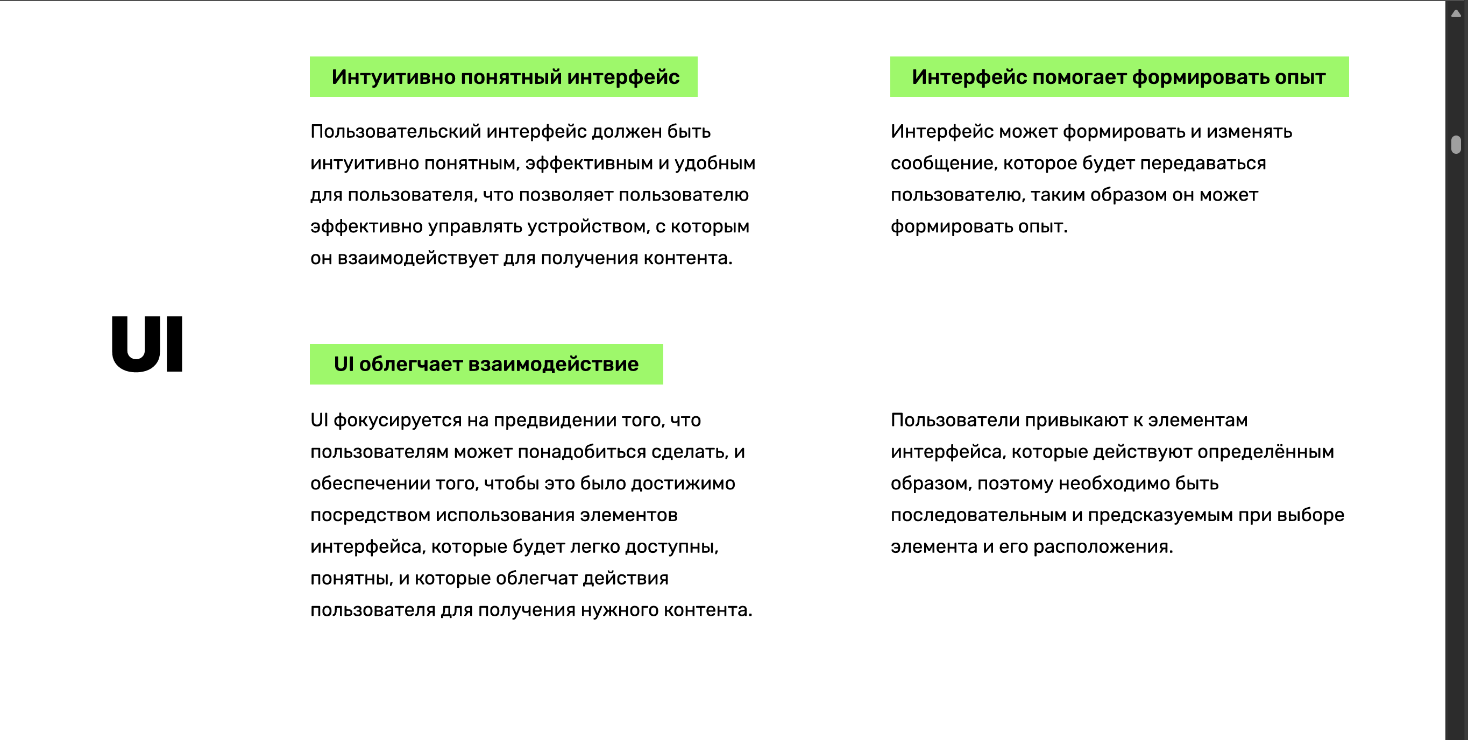

**2. Что такое UX?**

**UX (User Experience, пользовательский опыт)** – это впечатления пользователя от взаимодействия с продуктом.  
UX-дизайн отвечает за удобство использования, логику взаимодействия и удовлетворенность пользователя.

В UX-дизайне важно:

* Интуитивность и простота
* Скорость выполнения задач
* Минимизация ошибок
* Удобная навигация

📌 **Пример:** Если кнопка "Купить" в интернет-магазине сложно найти или процесс оформления заказа запутанный, это плохой UX.

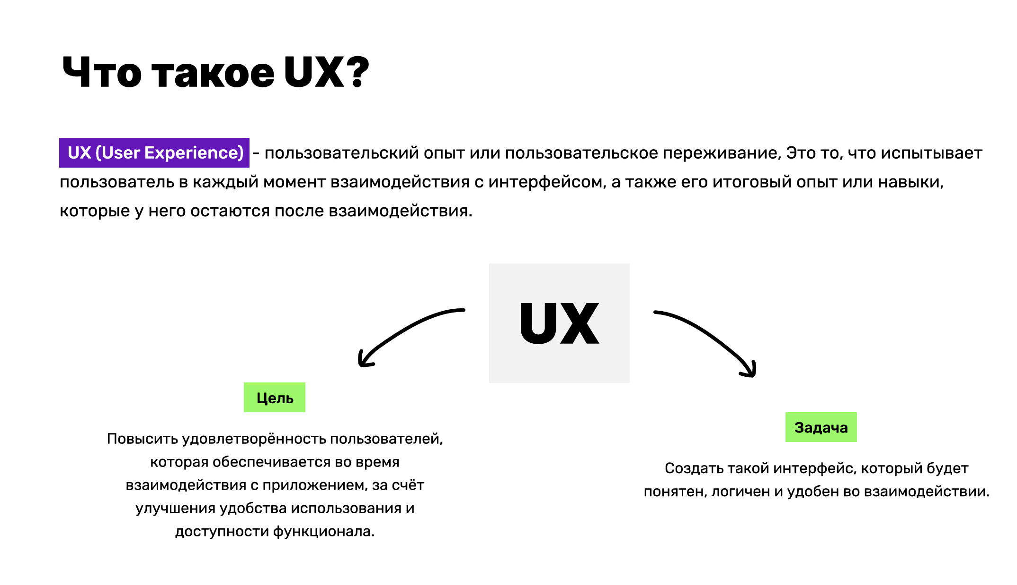

**3. В чем отличие UI-дизайна от UX-дизайна?**

| **UI (User Interface)** | **UX (User Experience)** |
| --- | --- |
| Отвечает за **внешний вид** продукта | Отвечает за **опыт и удобство** пользователя |
| Цвета, шрифты, иконки, кнопки | Навигация, логика взаимодействия, удобство |
| Графический дизайн | Исследование потребностей пользователя |
| Работа с макетами в Figma, Photoshop | Тестирование, прототипирование |

📌 **Пример:** Красивый, но неудобный сайт — **хороший UI, но плохой UX**. Быстрый и удобный, но некрасивый сайт — **хороший UX, но плохой UI**.

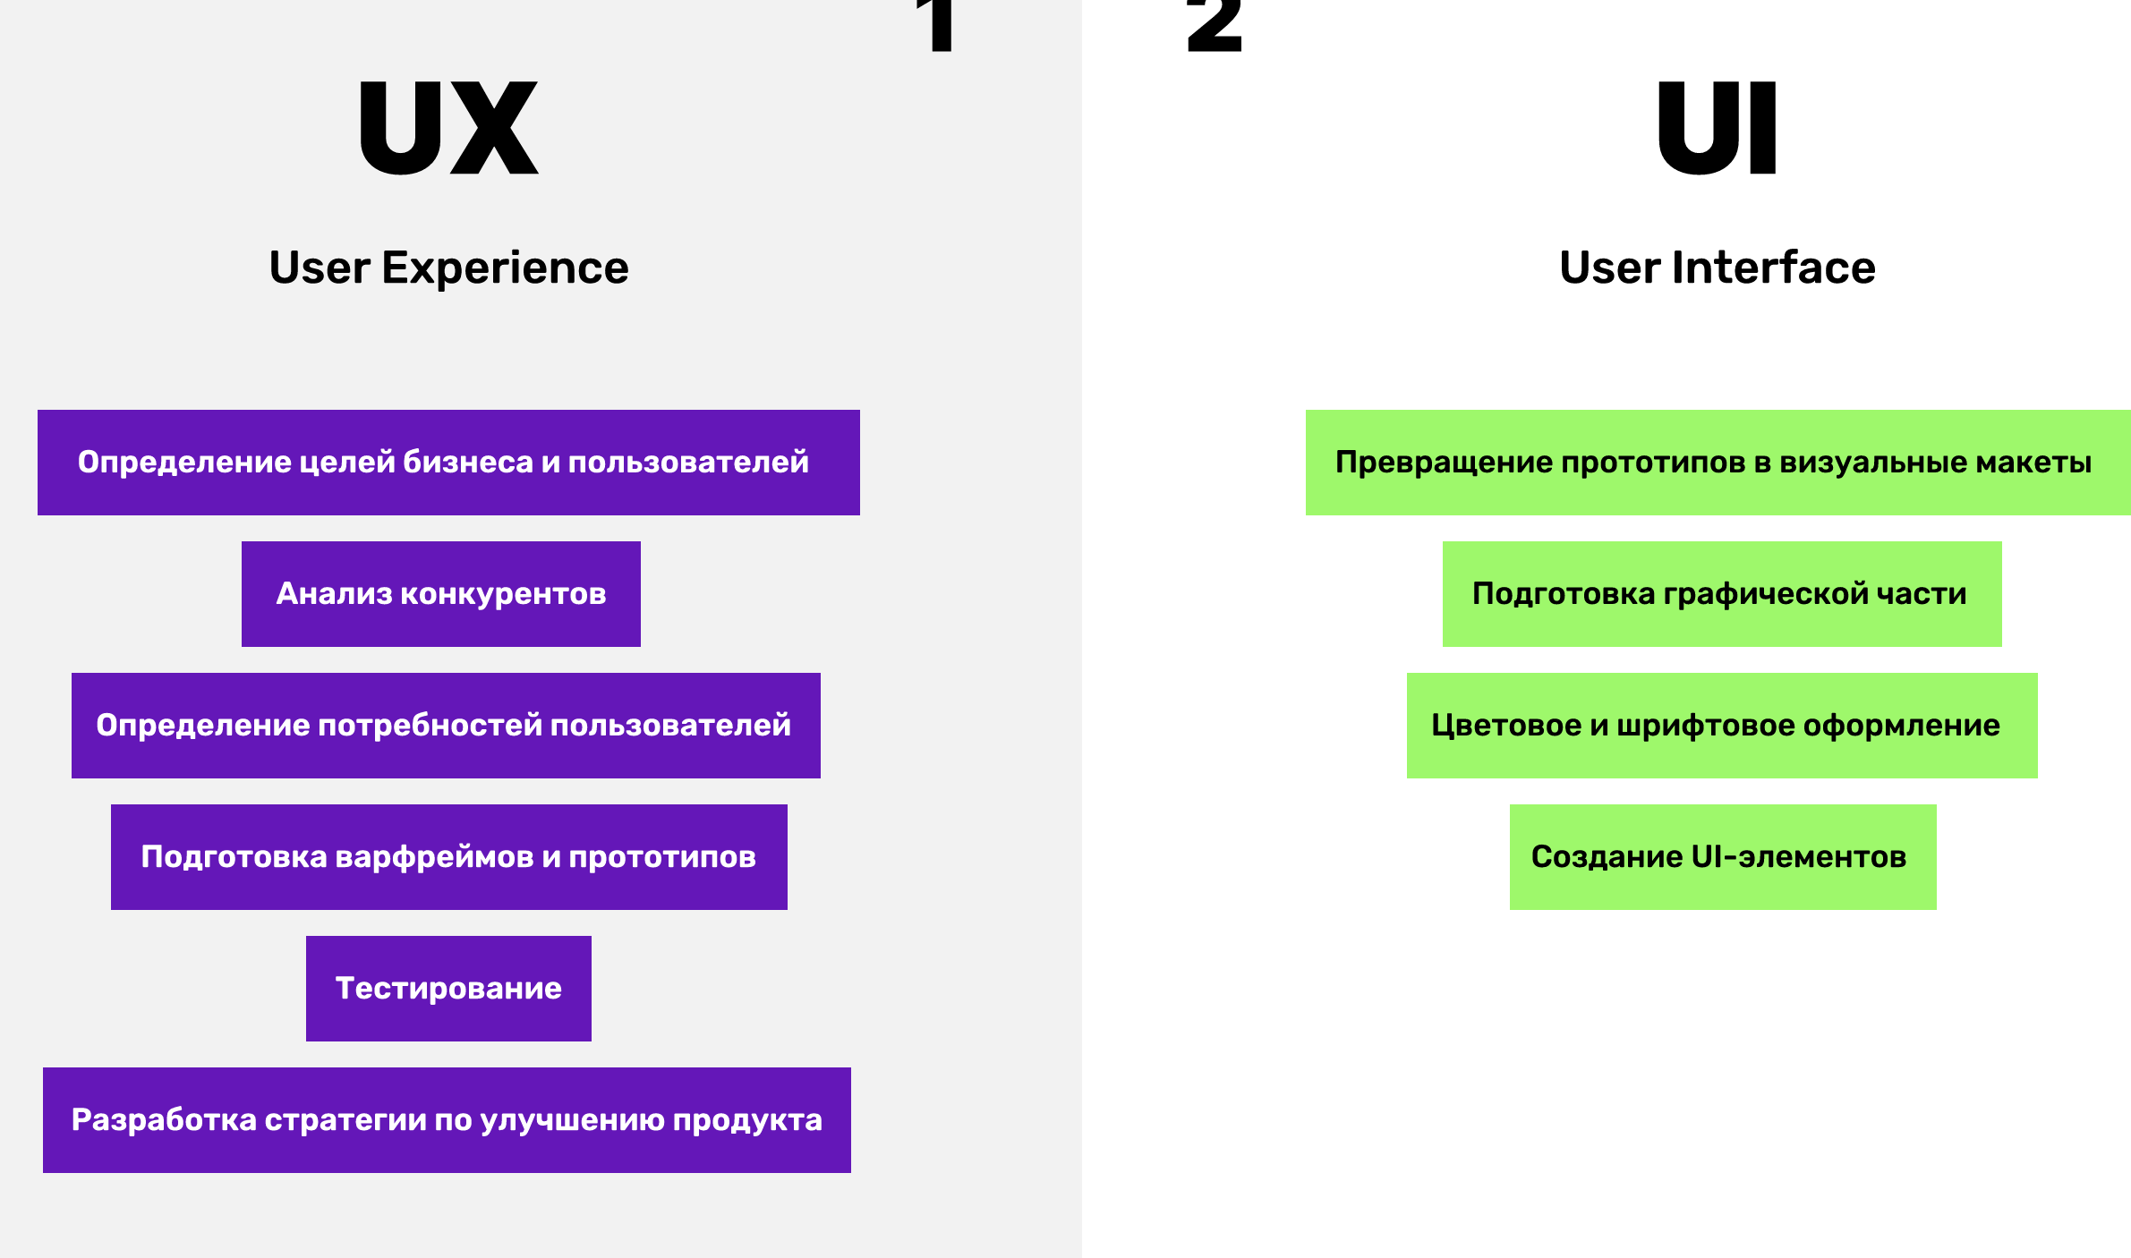

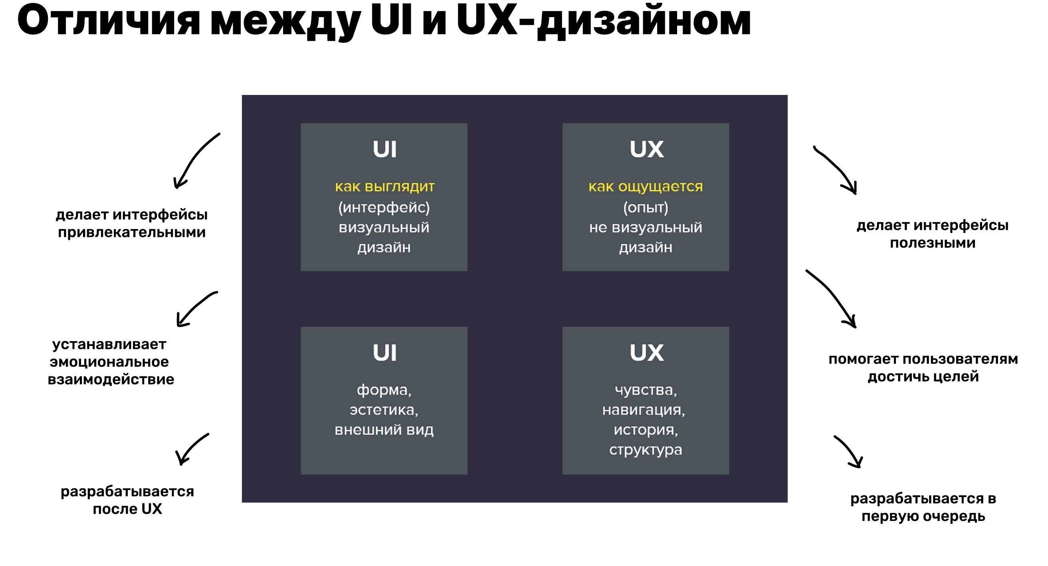

**4. Ключевые этапы в разработке UI/UX-продукта**

1. **Исследование (Research)** – анализ конкурентов, целевой аудитории, пользовательских проблем.
2. **Создание каркасов (Wireframes)** – наброски структуры интерфейса.
3. **Прототипирование (Prototyping)** – интерактивные макеты для тестирования.
4. **Тестирование (Usability Testing)** – проверка удобства интерфейса.
5. **Дизайн (UI)** – создание визуального оформления.
6. **Разработка (Handoff)** – передача макетов разработчикам.
7. **Запуск и улучшение** – анализ поведения пользователей и доработка дизайна.

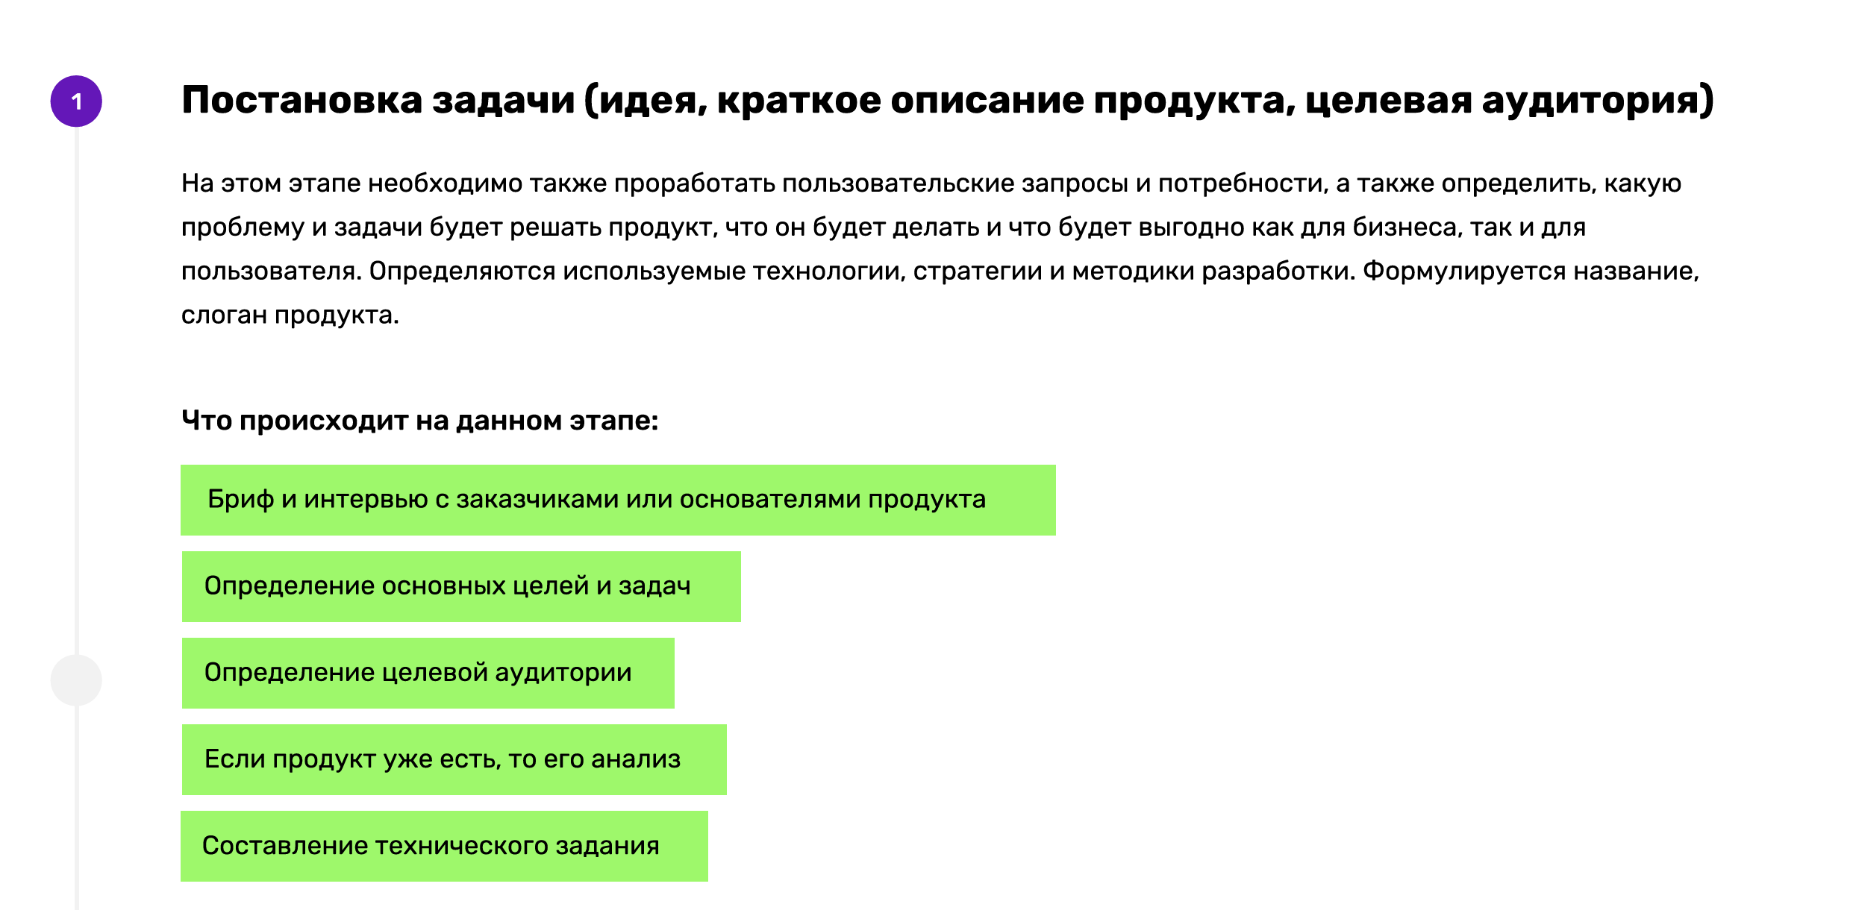

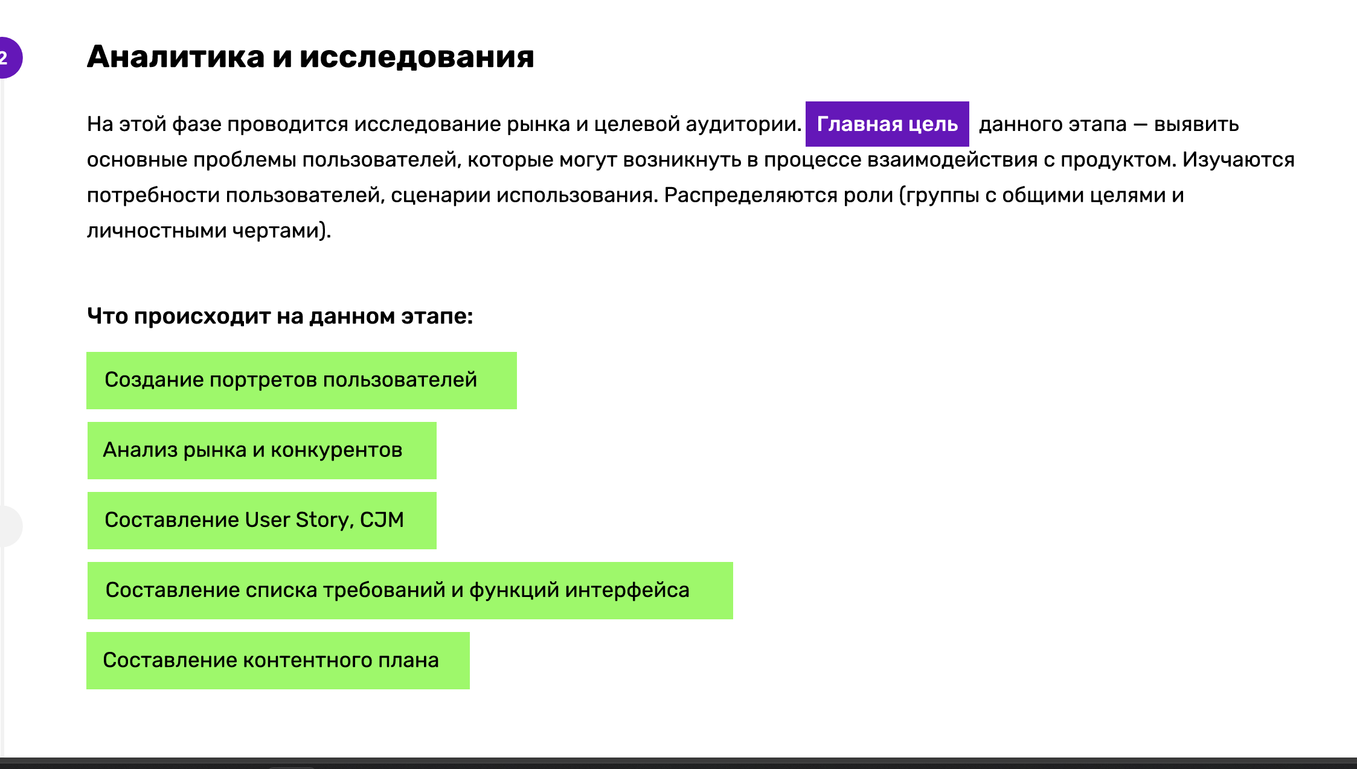

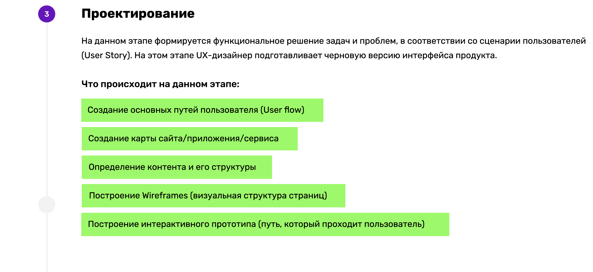

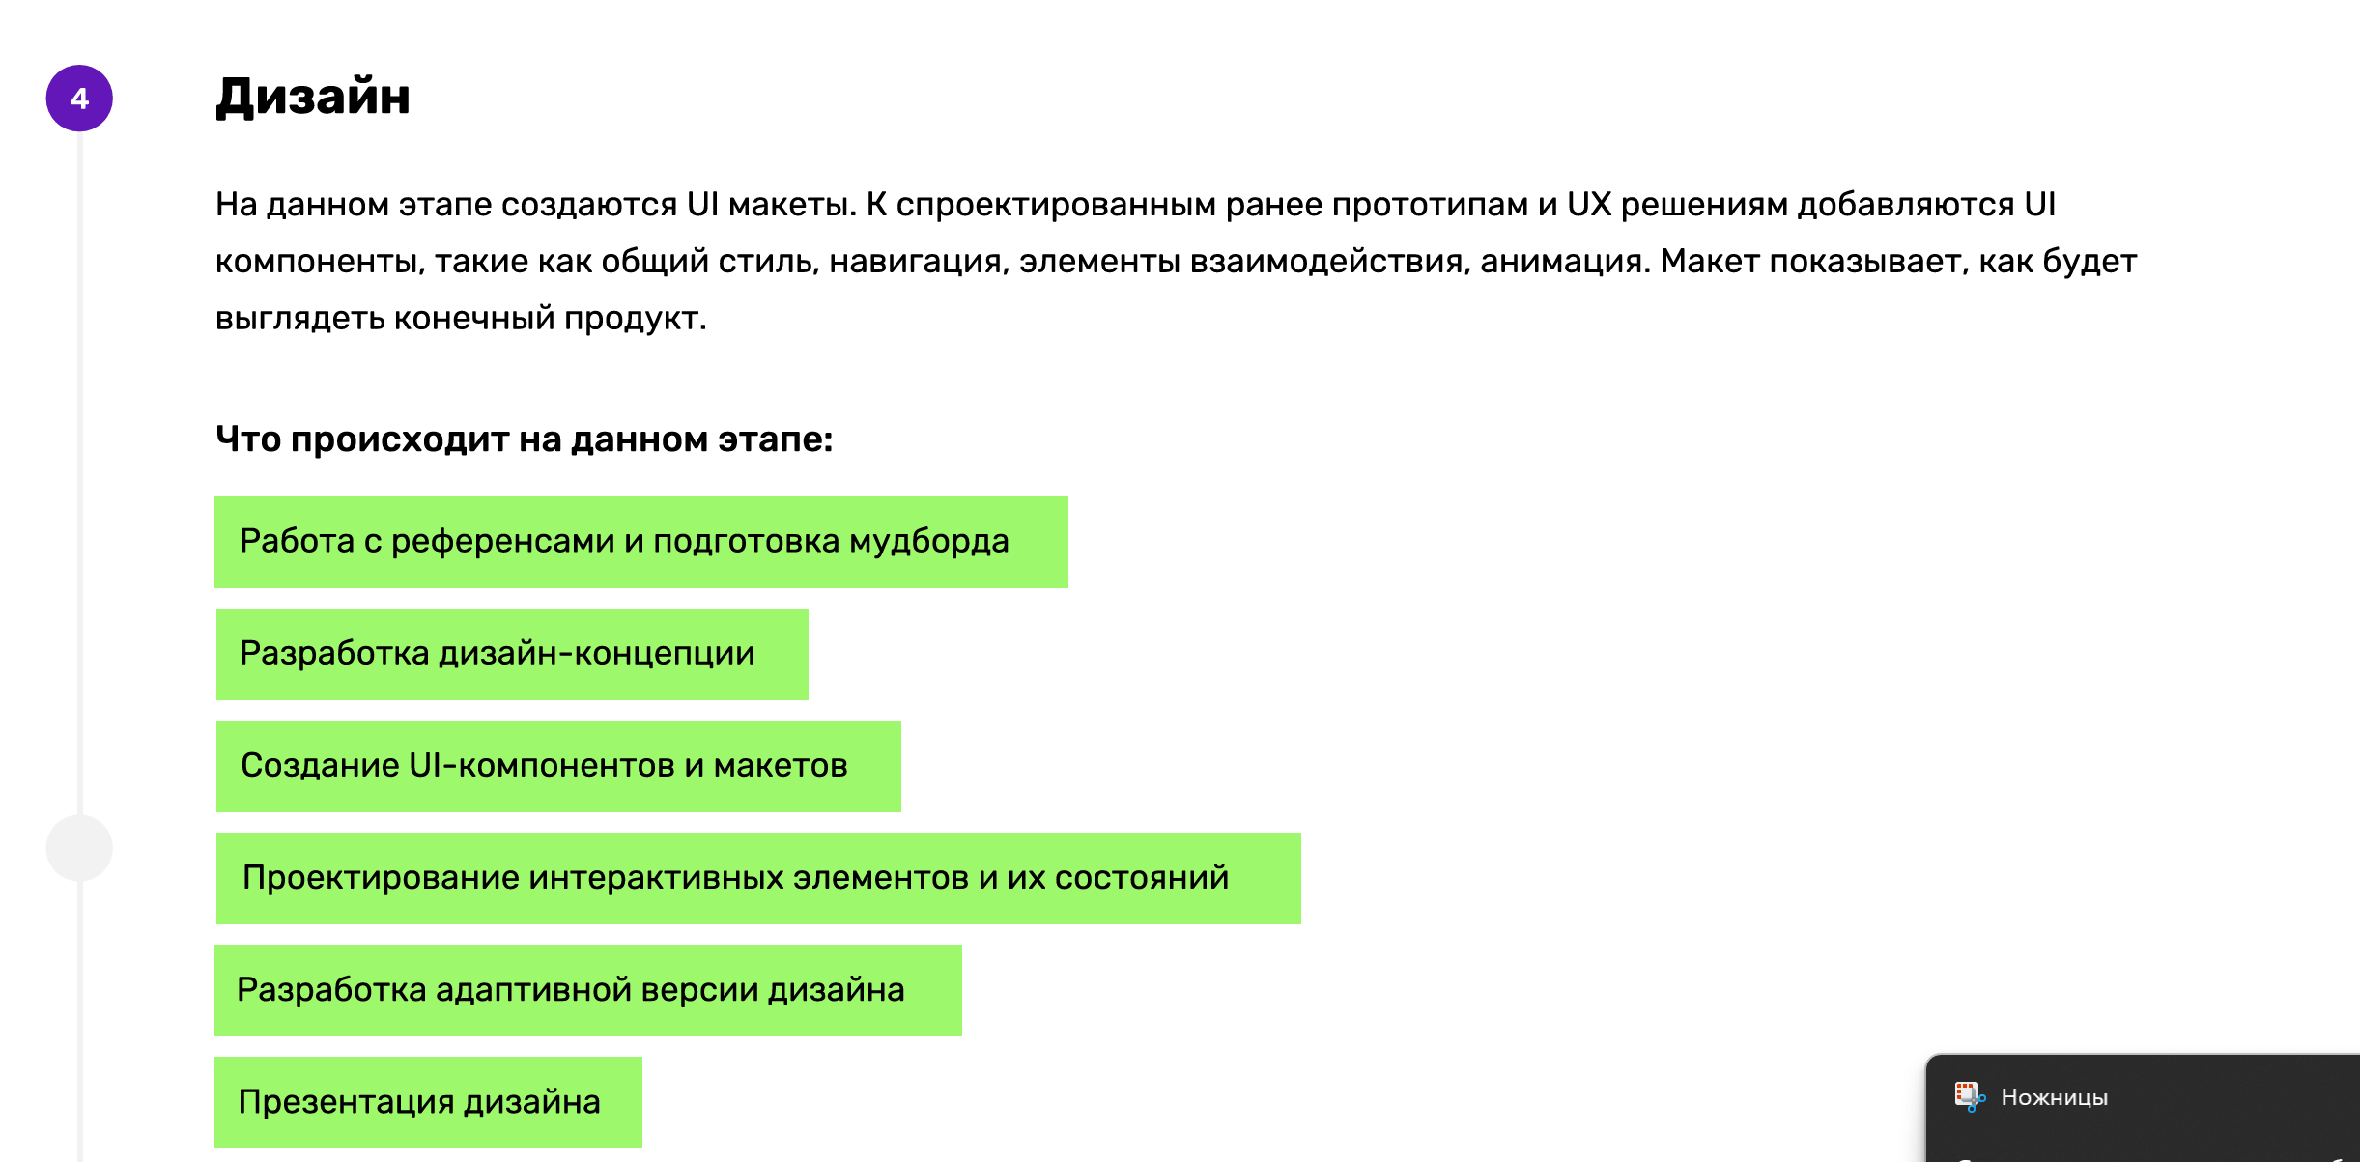

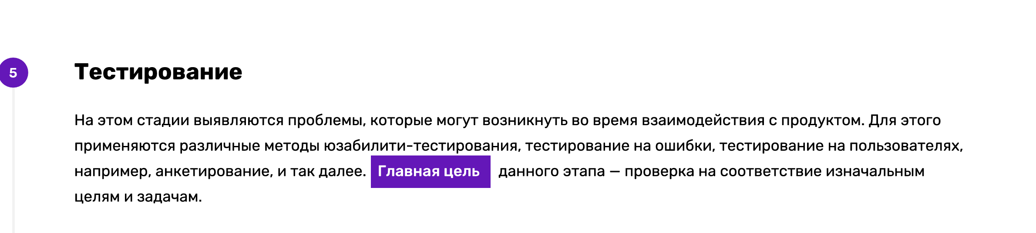

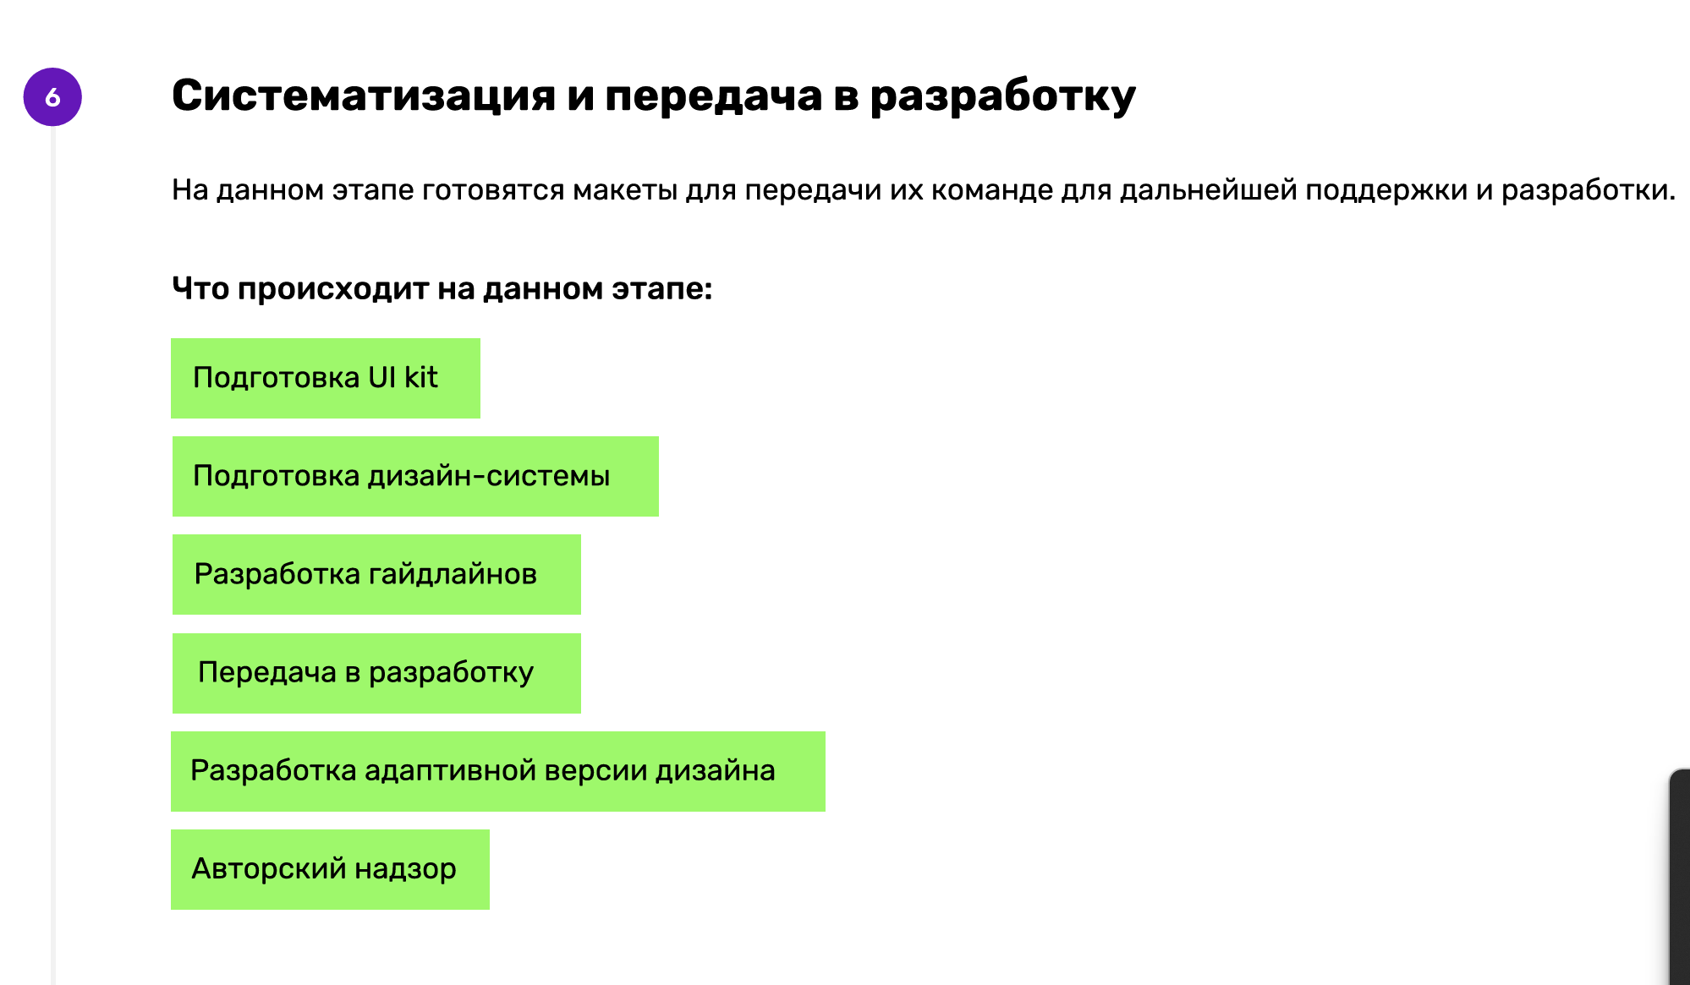

**5. Какие есть способы для размещения изображения внутри фигуры?**

В **Figma** изображение можно вставить в фигуру несколькими способами:

1. **Через "Fill" (Заливка)**
   * Выбираем фигуру → В Fill нажимаем Image → Загружаем изображение.
   * Можно менять режим (Fill, Fit, Crop, Tile).
2. **Drag & Drop**
   * Просто перетягиваем изображение в нужную фигуру.
3. **Использование "Mask" (Маски)**
   * Выбираем фигуру и изображение → Нажимаем Ctrl + Alt + M (Mask).

**6. Что такое стили в Figma и для чего они используются?**

**Стили** – это предустановленные параметры (цвета, шрифты, эффекты), которые можно применять ко многим элементам.

Используются для:

* Поддержания **единообразного дизайна**.
* Упрощения **обновления** интерфейса.
* Ускорения работы команды.

📌 **Пример:** Можно создать стиль заголовков, и если нужно поменять шрифт – изменения сразу применятся ко всем заголовкам.

**7. Как создать стиль для текста?**

1. Выделите текстовый объект.
2. В правой панели нажмите Style (значок с четырьмя точками).
3. Выберите + → Назовите стиль → Нажмите Create Style.

**8. Как группировать стили?**

Чтобы создать группу стилей, нужно использовать **названия с разделителем /**:

* Текст/Заголовки/H1
* Текст/Заголовки/H2
* Текст/Абзацы/Основной

Это создаст **дерево стилей** для удобной навигации.

**9. Что такое компоненты и для чего они используются?**

**Компоненты** – это переиспользуемые элементы (например, кнопки, карточки, формы).

Используются для:

* **Единообразного дизайна**.
* **Быстрого редактирования** (изменения в основном компоненте применяются ко всем его копиям).
* **Создания интерактивных макетов**.

📌 **Пример:** Кнопка "Купить" как компонент → если изменить ее цвет, все кнопки в проекте изменятся автоматически.

**10. Как создать компонент?**

1. Выделите объект (например, кнопку).
2. Нажмите Ctrl + Alt + K (Create Component).
3. Компонент появится в панели Assets.

**11. Как найти основной родительский компонент среди всех компонентов в макете?**

1. Выделите любой экземпляр компонента.
2. В верхней панели нажмите Go to Main Component (Ctrl + Shift + K).
3. Figma переместит вас к главному (родительскому) компоненту.

**12. Как настроить переход между экранами в Figma?**

1. Включите Prototype (режим прототипирования).
2. Выберите элемент (например, кнопку).
3. Потяните синюю стрелку к другому экрану.
4. Настройте **тип анимации** (On Click, After Delay, While Hovering и т. д.).
5. Запустите прототип (Play).

📌 **Пример:** Можно настроить анимацию перехода между экранами при нажатии кнопки.